**二轮专题复习4 遗传规律和伴性遗传**

**第1课时分离定律和自由组合定律**

**【课标要求】**

1.考查假说—演绎法在发现遗传规律过程的应用，培养演绎与推理的思维方式。

2.理解分离定律和自由组合定律的实质，从分子水平阐述生命的延续性。

3.运用自由组合定律的相关知识，解释常规遗传学技术在现实生产和生活中的应用

**【基础知识梳理】**

1.孟德尔的“假说”是建立是哪两个实验基础上的？（杂交、自交、 测交三选二）,

演绎过程和测交过程是否相同？

2.若 Aa 自交后代存活率不同，是否会出现显隐比 3：1？

3.将不同优良性状集于一体用哪种方法？

4.基因型同为Aa的个体，雌雄配子的数量相等吗？

5.不断提高品种的纯合度用哪种方法？

6.自由组合定律的实质是位于上的随非同源染色体的自由组合而组合，这里的“基因自由组合”发生在过程中，而不是发生在受精作用过程中。

7.同源染色体上及同一条染色体上有“非等位基因”吗？请画图举例？

**【及时反馈】**

**1.判断有关孟德尔遗传定律及其应用说法的正误**

(1)豌豆花瓣开放时需对母本去雄以防自花传粉。( )

(2)F1测交子代表型及比例能直接反映出F1配子种类及比例，但无法推测被测个体产生配子的数量。( )

(3)基因自由组合定律的实质是同源染色体上等位基因分离，非等位基因自由组合。( )

(4)一对杂合的黑色豚鼠，一胎产仔四只，一定是3黑1白。( )

(5)白化病遗传中，基因型为Aa的双亲产生一正常个体，其为携带者的概率是1/2。()

(6)具有两对相对性状的纯合亲本杂交，重组类型个体在F2中一定占3/8。()

(7)基因型为AaBb的个体测交，若后代表型比例为3∶1或1∶2∶1，则该遗传可能遵循基因的自由组合定律。( )

**【重点剖析1】两对等位基因的遗传分析**

**【例1】（多选）**（**2022·江苏南京调研**）如图表示孟德尔揭示两个遗传定律时所选用的豌豆植株及其体内相关基因控制的性状、显隐性及其在染色体上的分布。下列叙述错误的是(　　)

A.图甲、乙、丙、丁所示个体都可以作为验证基因分离定律的材料

B.图丁所示个体自交后代中表型为黄皱与绿皱的比例是3∶1

C.图甲、乙所示个体减数分裂时，都能揭示基因的自由组合定律的实质

D.乙个体自交后代会出现3种表型，比例为1∶2∶1

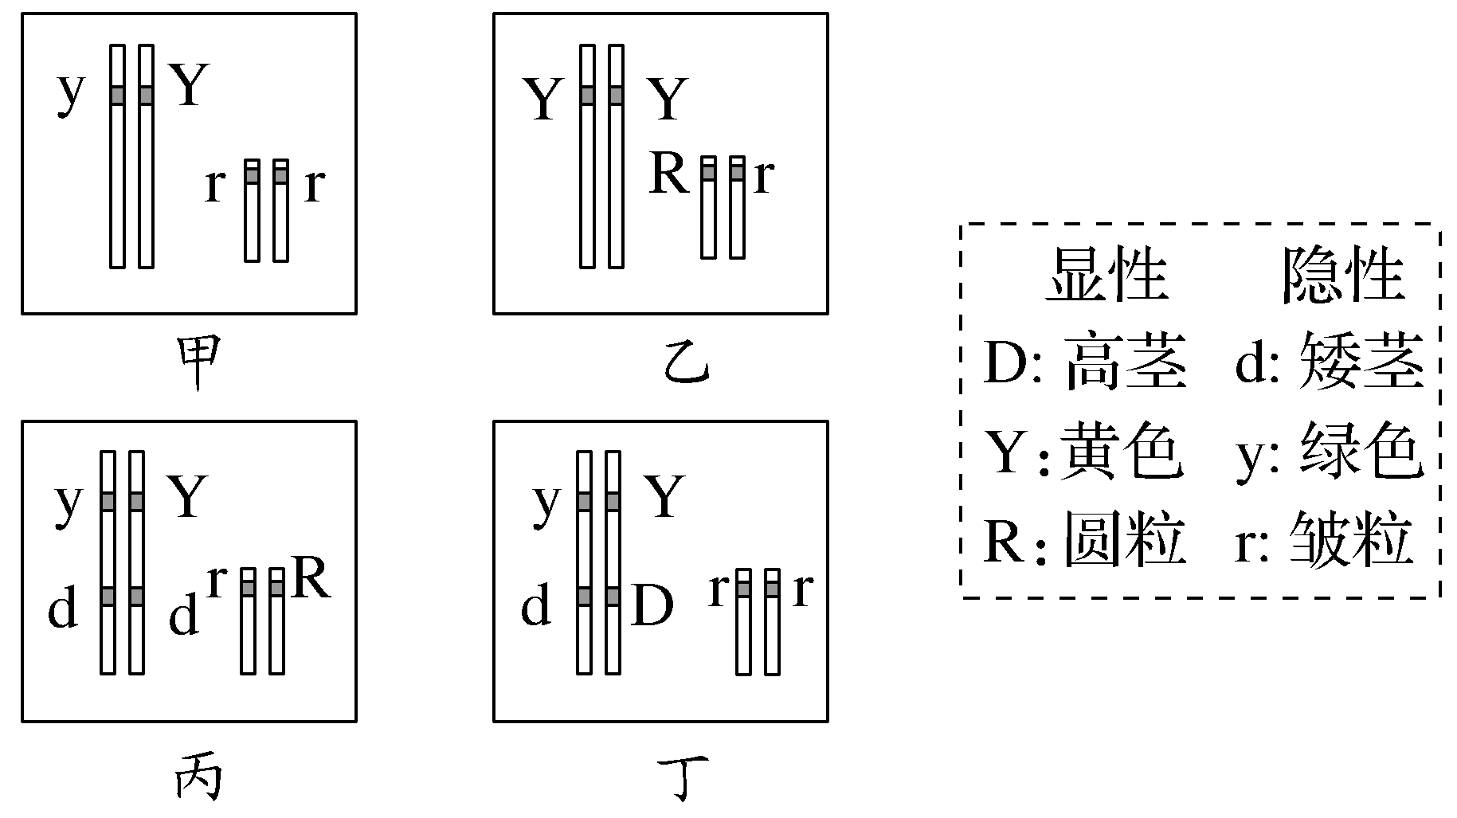

**[小组讨论]**

**1、两对等位基因位于两对同源染色体上**

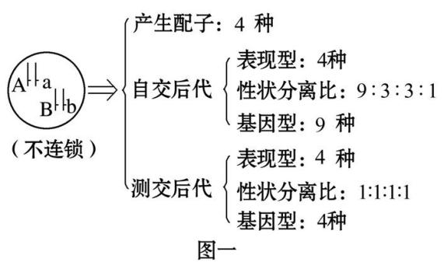基因型AaBb的个体的两对等位基因位于两对同源染色体上（如下图）,该个体能产生 种配子,自交后代性状分离比 ，测交后代性状分离比

**2、两对等位基因完全连锁遗**

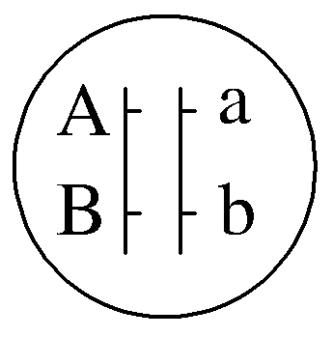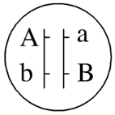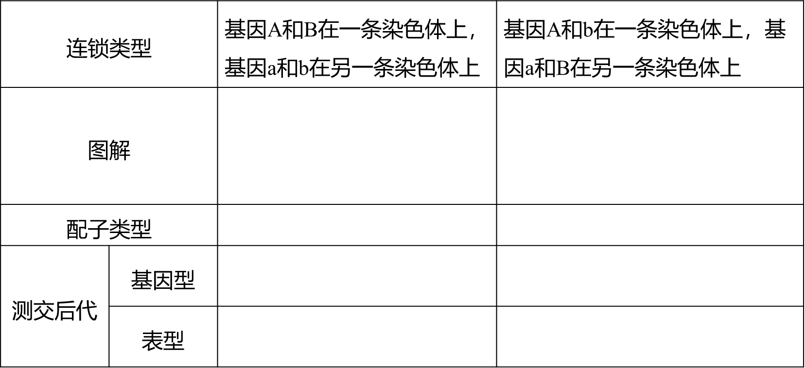

**3、两对等位基因不完全连锁**

**【针对练习1】**若基因型为AaBb的个体测交后代出现四种表型,但比例42%∶8%∶8%∶42

试解释出现这一结果的可能原因?

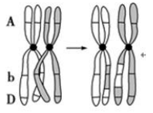**【变式训练1】**基因型为 AaBbDd 的二倍体生物，其体内某精原细胞减数分裂时同源染色体变化示 意图如下图。叙述正确的是（ ）

A. 三对等位基因的分离均发生在次级精母细胞中

B. 该细胞能产生 AbD、ABD、abd、aBd 四种精子

C. B（b）与 D（d）间发生重组，遵循基因自由组

合定律

D. 非姐妹染色单体发生交换导致了染色体结构变异

**【重点剖析2】分离定律的异常情况**

[针对练习2]]短尾猫之间相互交配，子代中总是出现约1/3的长尾猫,最可能的原因是?

**【例2】(2022江苏淮安高中校协作体期中)**某昆虫常染色体上存在灰身(B)和黑身(b)基因，现查明雌性含B基因的卵细胞有50%没有活性。将纯种灰身雄性个体与黑身雌性个体杂交，产生的F1代雌雄个体相互交配，产生的F2代中灰身与黑身个体的比例是(　　)

A.2∶1 B.3∶1 C.5∶1 D.8∶1

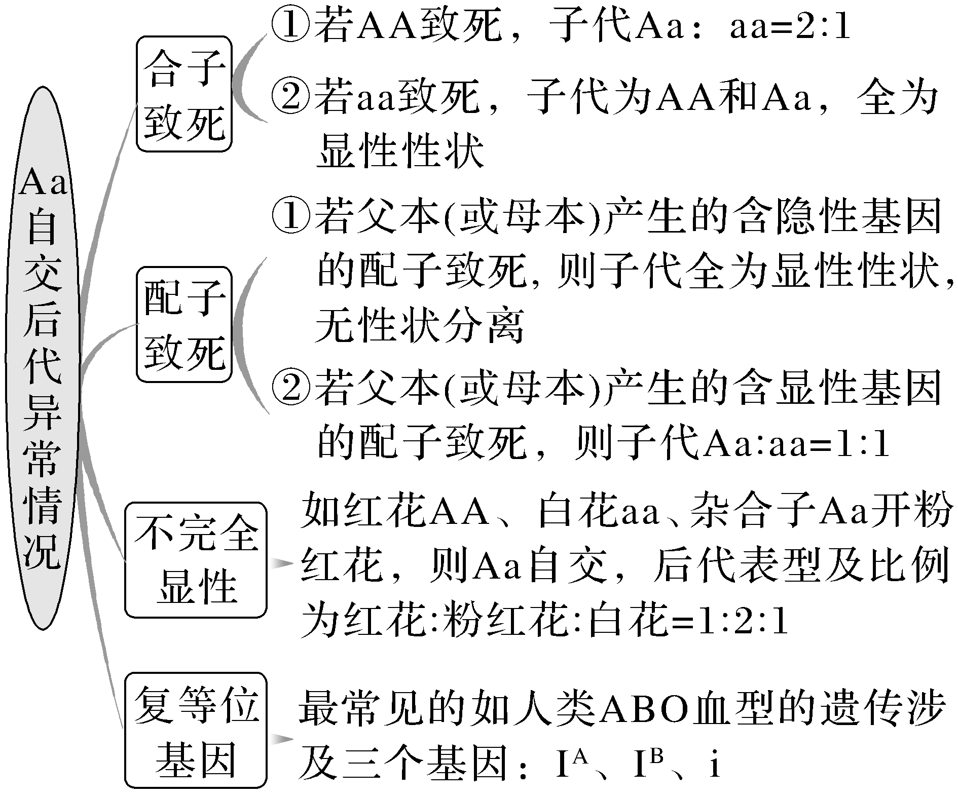

**小结**

**【对接高考】（多选）(2019·江苏卷，25)**如图为某红绿色盲家族系谱图，相关基因用XB、Xb表示。人的MN血型基因位于常染色体上，基因型有3种：LMLM(M型)、LNLN(N型)、LMLN(MN型)。已知Ⅰ-1、Ⅰ-3为M型，Ⅰ-2、Ⅰ-4为N型。下列叙述正确的是(　　)

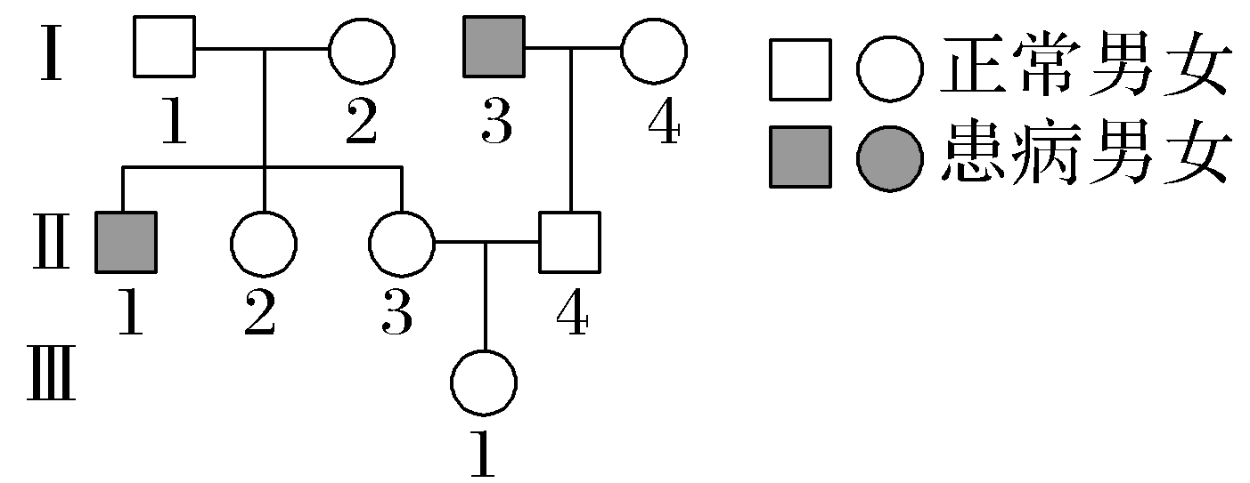A.Ⅱ-3的基因型可能为LMLNXBXB

B.Ⅱ-4的血型可能为M型或MN型

C.Ⅱ-2是红绿色盲基因携带者的概率为1/2

D.Ⅲ-1携带的Xb可能来自于Ⅰ-3

**【重点剖析3】剖析9∶3∶3∶1的变形**

**（2022南京二模）**两个家庭中出现的甲、乙两种单基因遗传病中有一种为伴性遗传病，II9患病情况未知。对相关个体的DNA酶切后再进行电泳，可以将不同类型的基因分离。现对部分个体进行检测，结果如下图（甲、乙两病的致病基因均不位于X、Y染色体的同源区段）。下列相关叙述错误的是

A．乙病一定为伴X染色体显性遗传病

B．若对I2的DNA进行酶切和电泳，结果和I4一样

C．若II6与II7婚配，后代同时患两种遗传病的概率为1／36

D．若对II9的DNA进行酶切和电泳，可得到3种或4种条带

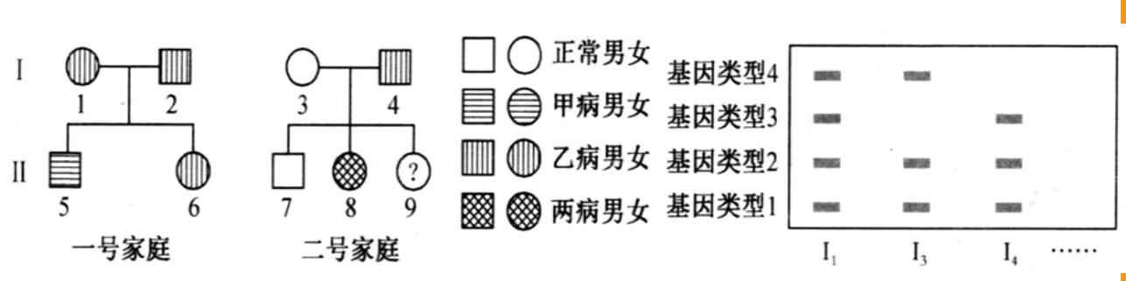

**【例3】(多选)(2022·江苏无锡期末)**牦牛有黑色、黄色、白色三种毛色，由位于两对常染色体上的基因 M、m和 A、a控制。M基因与黑色素合成有关，且黑色素的量与 M数量无关；A基因抑制M基因表达，且 A数量越多抑制效果越强。基因型为 AAMM和 aamm的个体进行杂交获得 F1，下列相关叙述正确的是

A.白色牦牛的基因型有5种

B.F1均表现为黄色

C.F1交配产生的F2白色牦牛中，纯合子占 3/7

D.F1交配产生的F2中，黑色∶黄色∶白色为 6∶3∶7

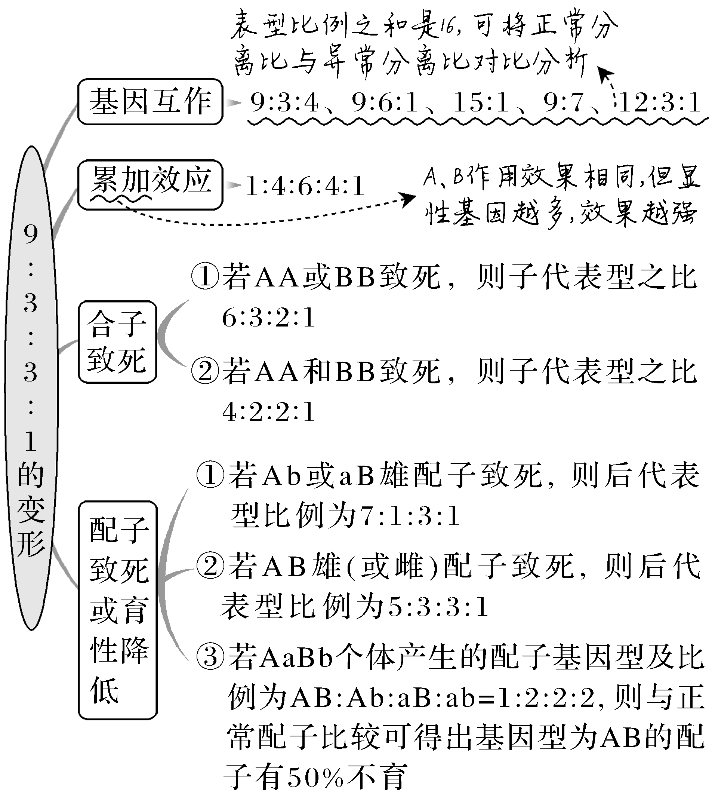

**小结**

**【对接高考】(2019·江苏高考)**杜洛克猪毛色受独立遗传的两对等位基因控制，毛色有红毛、棕毛和白毛三种，对应的基因组成如下表。请回答下列问题：

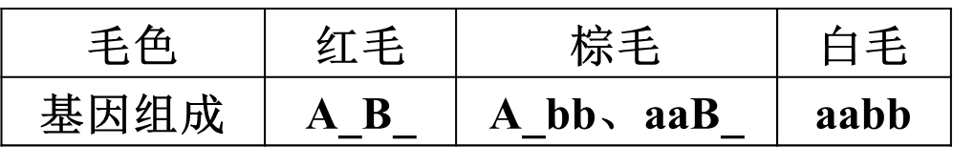

(1)棕毛猪的基因型有________种。

(2)已知两头纯合的棕毛猪杂交得到的F1均表现为红毛，F1雌雄交配产生F2。

①该杂交实验的亲本基因型为________。

②F1测交，后代表现型及对应比例为________________

③F2中纯合个体相互交配，能产生棕毛子代的基因型组合有________种(不考虑正反交)。

④F2的棕毛个体中纯合体的比例为________。F2中棕毛个体相互交配，子代白毛个体的比例为________。

(3)若另一对染色体上有一对基因I、i，I基因对A和B基因的表达都有抑制作用，i基因不抑制，如I_A_B_表现为白毛。基因型为IiAaBb的个体雌雄交配，子代中红毛个体的比例为____________，白毛个体的比例为____________